Памятка для населения по профилактике бешенства
Бешенство – вирусная болезнь, поражающая нервную систему человека и животных. Без профилактических прививок у людей оно всегда заканчивается смертью.
Источник инфекции. Хотя к бешенству чувствительны все млекопитающие, и даже птицы, вирус циркулирует только в популяциях хищных и рукокрылых. Люди заражаются от укусов или царапин собак, кошек, лисиц, енотовидных собак, волков, корсаков, барсуков и других зверей.
Характерные признаки болезни у животных. Заболевание животных может проявляться как в буйной, так и в тихой (паралитической) формах.
Больная собака угнетена, забирается в темный угол, не откликается на зов хозяина, хрипло лает, грызет палки, глотает камни, из рта течет слюна, появляется косоглазие, отказывают задние лапы. Собака может в дикой злобе кидаться на всех подряд и бежать, не разбирая дороги. При бешенстве в тихой форме собака может виновато ластиться к хозяину, а потом как бы случайно укусить его. Может убежать из дома. Боязни воды (гидрофобии) у собаки обычно не бывает и вода, поставленная перед животным, не является достоверной проверкой его здоровья.
Кошки тоже могут болеть буйно и тихо. Буйство их очень опасно. Бешеная кошка прыгает людям на голову, грызет, кусает и царапает все, что попадается на дороге. Напротив, кошка может тихо забраться в подвал или под диван и укусить человека, когда ее будут вытаскивать.
Бешеная лисица забегает в поселки, залезает в сараи, кусает скот, дерется с собаками. Она может выйти на дорогу и стоять, не обращая внимания на людей. Но если к ней подойти, почти всегда бросается на человека. Больная енотовидная собака, наоборот, чаще всего затаивается, лежит неподвижно. Трогать такое животное, класть его в багажник и привозить домой очень опасно. Особенно страшен бешеный волк, наносящий множественные глубокие укусы, часто в голову.
Бешеные коровы ревут, отказываются от еды, зевают, бросаются на стены. Больные овцы и козы прыгают на стены и кусают других животных, бросаются на людей и на собак. Водобоязни у них нет. Больные копытные могут иметь испуганный взгляд.
Заражение бешенством происходит при укусе или царапинах, нанесенных больным животным. Кроме того, ослюнение бешеным животным свежих ран и порезов на коже человека также ведет к передаче вируса. Это же относится к попаданию брызг инфицированного материала (слюна, мозговая ткань) на слизистые оболочки (например глаза, ротовой и носовой полости ).
Меры по предупреждению заражения людей бешенством. Если животное укусило или поцарапало человека, немедленно обильно промойте рану проточной водой с мылом (не менее 15 минут), обработайте йодом или спиртовым раствором. После этого необходимо как можно скорее обратиться к врачу – хирургу, который при необходимости назначит курс лечения. Если человека укусила своя или знакомая собака или кошка без явных признаков бешенства, ее необходимо подвергнуть карантинному наблюдению в течение 10 дней. Это не отменяет необходимости обратиться к врачу и начать лечение в первый же день.
Меры профилактики заболевания животных бешенством. Все собаки и кошки должны быть обязательно привиты от бешенства. Прививки в государственных клиниках делают бесплатно. Выводить собак на прогулки разрешается только на коротком поводке, а бойцовых или крупных в наморднике, оберегать их от контактов с бездомными животными. Безнадзорные собаки и кошки представляют большую опасность и подлежат отлову.
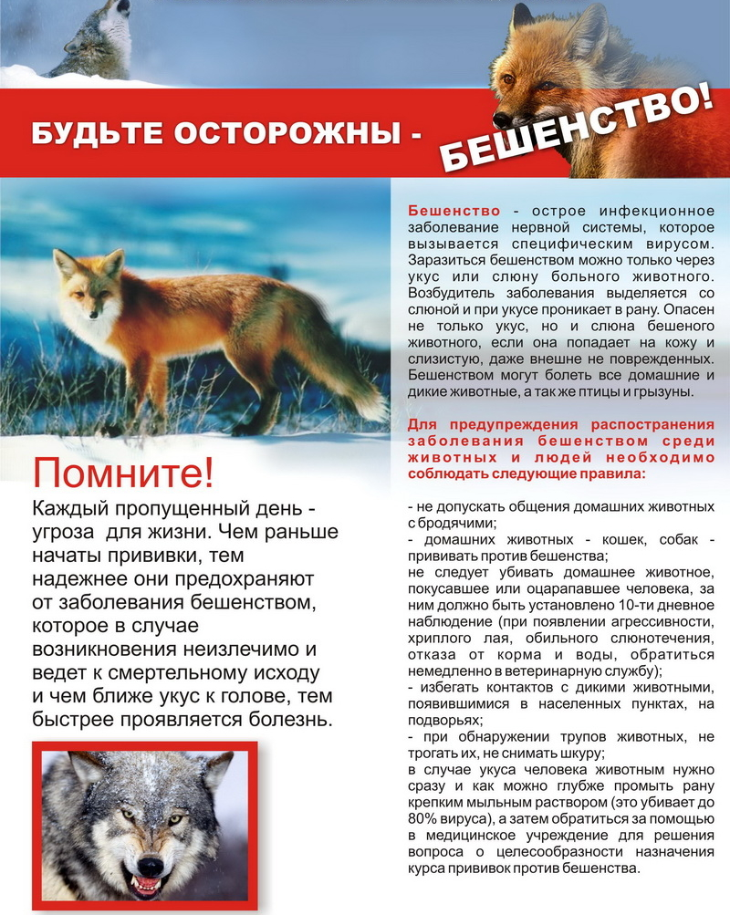
Бешенство слишком страшное заболевание, чтобы относиться к нему беспечно.
Помните об этом!
ищены.

